**Escuela Normal de Educación**

**Preescolar**

Licenciatura en Educación Preescolar

**Docente:** Joel Rodríguez Pinal

**Curso:** Optativo: Filosofía de la educación

**Alumna:** Brenda Saidaly De la Rosa Rivera

**Grado:** 2“D” No. Lista: 5

Cuarto semestre

**Nombre de la evidencia:**

“Educación y sociedad: Recopilación de los temas”

**Unidad 3. Educación y sociedad**

**Competencias:**

* Integra recursos de la investigación educativa para enriquecer su práctica profesional, expresando su interés por el conocimiento, la ciencia y la mejora de la educación.
* Actúa de manera ética ante la diversidad de situaciones que se presentan en la práctica profesional.

Saltillo Coahuila 28/06/2021

**RECOPILACIÓN DE LOS TEMAS**

**Introducción**

En el presente trabajo, se espera que el lector comprenda cada una de las diferentes posturas de los autores manejados en la tercera unidad, en cuanto al tema de la educación y sociedad. Algunos de ellos son: Rousseau, Locke, Kant, Platón, Marx, Luis Villoro, entre otros. Ya que, son distintas épocas y puntos de vista sobre este tema tan importante, además, es posible que al termino de leer este documento, se pueda tomar una postura tomando en cuenta las ventajas y desventajas que presenta algún autor.

Es importante que se retomen dichas teorías educativas para conocer el contexto, las etapas en las que se ha manejado y la trascendencia que han tenido a lo largo de los años, además de conocer distintos puntos de vista sobre la educación en el enfoque social.

**LA POSTURA LIBERAL DE LA EDUCACIÓN Y SUS RAÍCES EN ROUSSEAU, LOCKE Y KANT**

**Rousseau**

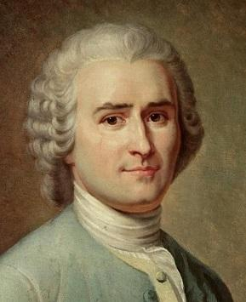A Jean-Jacques Rousseau se le considera como el representante típico del tratamiento individual en la educación. Su alumno se educa solo con un preceptor, sus fines educativos no son individuales, sino también sociales, diferentes a los de la educación dada en su tiempo, en contra de la cual se manifestaba.

La razón de ser de la pedagogía, que se funda en primer lugar en las leyes psicológicas, es instaurar en la infancia el propósito de la libertad, mediante la actividad, aprender por la propia experiencia y no tanto por lo que le enseñen los demás. Una de las importantes claves de Rousseau es diferenciar a niños y adultos en cuanto a su aprendizaje.

En la educación, el niño ha de permanecer en su naturaleza de niño. La educación, debe ser gradual. El educador debe esperar con confianza la marcha natural de la educación e intervenir lo menos posible en el proceso de la formación. La educación del niño debe comenzar desde su nacimiento y debe impedirse que adquiera hábitos de los cuales pudiera llegar a ser esclavo.

**Locke**

Nos enfrentamos a un intelectual inglés que, ante todo, realiza una profunda defensa de la burguesía. Sin embargo, supone un referente “revolucionario” ante una educación anticuada y poco reflexionada del siglo XVII

Locke siempre estuvo relacionado con el entorno educativo, quizá por ello se preocupó por la filosofía del conocimiento concluyendo dos ideas básicas: el conocimiento tiene por materia las ideas y la educación es lo único capaz de formarte provocando las diferencias sociales. Considera que el conocimiento debe quedar limitado a quienes tienen tiempo libre para aprovecharlo y la educación debe estar al servicio de los ciudadanos

La frase “la letra con sangre entra”, Locke propone disciplina y severidad para conseguir unas costumbres éticas en el estudiante, al que se castigará con la vara en raras ocasiones sólo después de que un discurso razonado terminase en fracaso. Por otro lado, el empirista inglés no está de acuerdo con la herencia educativa renacentista, que propone la recuperación de la cultura clásica y una formación basada en el latín, la lógica, la retórica y la gramática.

**Kant**

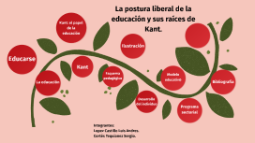Concibe la educación como un proceso de formación esencialmente orientado a la construcción de una subjetividad crítica, capaz de asumir una posición racional y autónoma en el debate acerca de los principios sobre los que se sustentan las instituciones sociales. El objetivo fundamental e ineludible de todo proyecto educativo es, pues, para el pensador alemán, la promoción de cambios en las instituciones político-jurídicas.

Principios prácticos de la razón, los cuales establecen la necesidad práctica (es decir, el deber moral) de asumir la posibilidad de un progreso, actuando así de manera acorde con la realización del mismo.

La construcción de un ideal de educación constituye una condición necesaria e ineludible para la superación de los obstáculos que enfrenta toda tarea educativa.

**LAS RAÍCES DEL COMUNITARISMO EN PLATÓN Y MARX**

**Comunismo platónico**

La expresión "comunismo platónico" se refiere a la propuesta política que defiende en su obra "República" según las clases gobernantes no deben poseer propiedad privada. Platón proponía un Estado ideal en el que guardianes y Reyes-filósofos, como clases dirigentes que eran, se sometieran bajo un régimen en el que todos los bienes materiales que poseyeran, mujeres e hijos, fueran del Estado en una propiedad colectiva.

Para evitar la generalizada corrupción de los políticos, Platón parece que solo pensó en aplicar la colectividad para una clase social, esta es, la superior dentro del Estado. La intención utópica por la que aboga Platón se basa, fundamentalmente, en la unidad del Estado. Para ello no rechaza o intenta erradicar la existencia de las clases sociales.

Este filósofo defiende la propiedad privada, aunque controlada por el Estado, para la clase de los artesanos, pero rechaza el derecho a la propiedad privada para la clase de los gobernantes y la de los guardianes.

Creyó que, si se quiere evitar la corrupción, el enriquecimiento personal y el uso del poder para el propio interés, las clases dirigentes (gobernantes y guerreros) deberían tener todas las posesiones en común y llevar una vida comunitaria. Solamente afecta a los defensores y a los gobernantes, para cuyas altísimas funciones considera Platón como impedimento la posesión particular de esas cosas.

**Comunismo Marx**

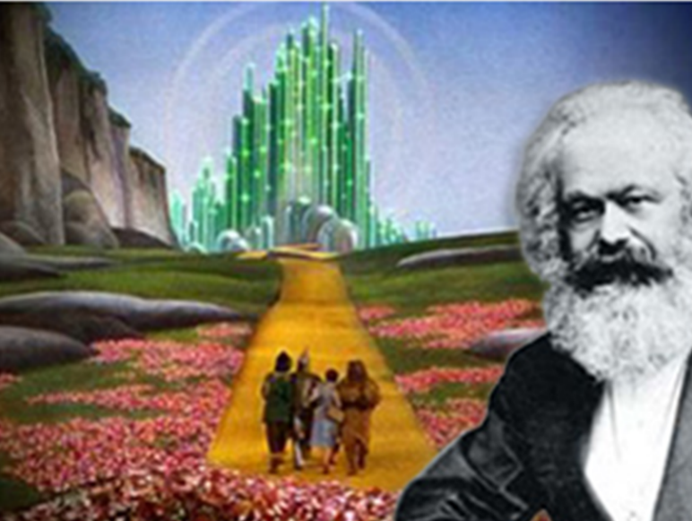Llega a defender incluso la propiedad común de mujeres e hijos, negando legitimidad a la familia como institución social básica. La idea de comunismo es usualmente considerada como la erradicación de la propiedad privada y la creación de una economía planificada o estatización.

Describió a la sociedad comunista como una asociación de individuos libres (AIL). Las AIL se centran en tres componentes claves, a saber: libertad, individualidad y asociación. Libertad entendida bajo el prisma del comunismo marxiano, quiere decir emancipación de toda opresión y explotación ejercida por las clases dominantes, así como también, la auto-realización de los seres humanos en tanto en cuanto seres-genéricos.

El comunismo es la asociación construida por las relaciones que establecen los individuos trabajadores en tanto seres humanos libres. El comunismo es el sistema republicano y benefactor de la asociación de los productores libres e iguales un gran y armonioso sistema de trabajo libre y cooperativo.

Es elaborado programáticamente como el principio del “socialismo desde abajo” o la auto-emancipación de la clase trabajadora. Considerado como la erradicación de la propiedad privada con el objetivo de implantar la estatización o una economía planificada.

**CONCEPCIONES COMUNITARIAS CONTEMPORANEAS EN MCINTYRE Y LUIS VILLORO**

**MCINTYRE**

De lo dicho se sigue que la comunidad, en la concepción de MacIntyre, es aquel grupo de personas orientado hacia la persecución de un bien común y cuyas prácticas, consecuentemente, están inspiradas por –y permiten la adquisición de– las virtudes o excelencias necesarias para la obtención de dicho bien. La amistad, en sentido aristotélico, podría, en su traducción contemporánea, ser asimilada a lazos relativamente intensos, no necesariamente de amor, pero sí de reconocimiento mutuo en la pertenencia común y de cierto grado de solidaridad o afinidad entre miembros frente a lo extranjero.

Cabe mencionar que la comunidad que este filósofo propone solo será una solución a los males de la Modernidad en la medida en que cumpla con los requisitos que ha venido describiendo. La comunidad no es una noción unitaria e invariable, sino que puede revestir diferentes formas. No es a priori y en todos los casos la panacea para las tensiones de la sociedad moderna. Solo cierta comunidad es valiosa, como surge de la siguiente advertencia:

Por lo tanto, es un error, el error comunitarista, buscar infundir a la política del Estado los valores y mecanismos de participación propios de las pequeñas comunidades. Un error aun mayor es suponer que exista algo bueno en las comunidades como tales. El tamaño relativamente pequeño de las comunidades, así como los encuentros y las conversaciones que en ellas se producen cara a cara, son elementos necesarios para el logro compartido de los bienes comunes de quienes participan en la deliberación racional necesaria para mantener las redes de reciprocidad.

**LUIS VILLORO**

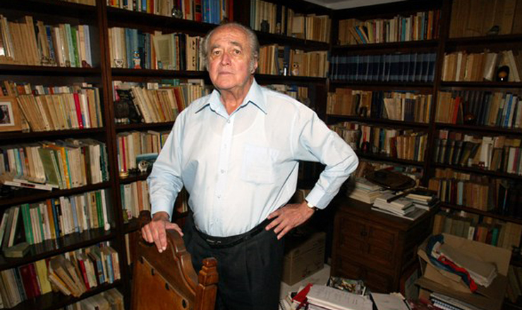Luis Villoro, uno de los principales filósofos surgidos del grupo Hiperión, siempre mantuvo a lo largo de su carrera académica y de su vida personal una preocupación por las comunidades indígenas; lo que le llevó a vivir muy de cerca a ellas, a su pensamiento, a sus tradiciones y a convertirse, con el paso del tiempo, en un ícono de la lucha indigenista.

Luego entonces la comunidad es pues, según Villoro, el equivalente a una relación de unificación con el cosmos y la naturaleza, el hombre no es, en este sentido, en la comunidad un ser que se viva y sienta como un ser aparte de la naturaleza y fuera o sobre el mundo natural, sino un ser en el mundo pues, en la comunidad, según la interpretación de este texto de Villoro, la naturaleza tiene sentido en sí misma y hay una significación afectiva con el cosmos y una preocupación por el otro en tanto que esta preocupación por el otro, refleja una preocupación por el todo.

Se puede decir que las dos formas de organización, comunidad y sociedad, se definen en el pensamiento de Villoro (2010) a partir del concepto de “figura del mundo”. Según el filósofo, a cada época histórica le corresponde una figura del mundo en la que el hombre ocupa un lugar determinado. Así, por ejemplo, Villoro equipara a la comunidad con una imagen del mundo en la que la posición del hombre no está por encima del mundo natural, sino una imagen en la que el ser humano está en el mundo natural, una imagen en la que el ser humano es un ser vivo más; en la sociedad, en cambio, el hombre deja de ocupar un lugar en el mundo natural para posicionarse por encima de éste.

**Democracia:** una democracia unidimensional, solamente heredera de la tradición liberal y, según él mismo, contrapuesta a la tradición republicana.

**DIFERENCIAS DE CLASE, CULTURA, IDIOMA, RELIGIÓN, GENERO, CAPACIDAD MATEMÁTICA Y SEXUALIDAD, Y LOS FUNDAMENTOS DE UNA DIFERENCIACIÓN EN LA EDUCACIÓN**

**Clase**

Conjunto de individuos caracterizado por tener un papel determinado en el sistema de producción, dentro de un grupo de riqueza común.

*Los factores sociales y económicos son los determinantes a la hora de diferenciar y agrupar a los individuos de una población en diferentes clases sociales

**Cultura**

Incluye un patrón de ideas, de creencias, costumbres y comportamientos que comparte un grupo de personas, o una sociedad.

*Nos marca lo que valoramos de uno mismo y de los demás.

**Idioma**

Sistema de signos que utiliza una comunidad para comunicarse oralmente o por escrito.

*Constituye un elemento meritorio en las relaciones del individuo como ser social, por lo que el fortalecimiento de la habilidad de expresión oral deberá tener un carácter sistemático eminentemente funcional, donde el estudiante comprenda la utilidad y aplicación que tienen los contenidos lingüísticos.

**Religión**

Conjunto de creencias religiosas, de normas de comportamiento y de ceremonias de oración o sacrificio que son propias de un determinado grupo humano y con las que el hombre reconoce una relación con la divinidad (un dios o varios dioses).

*El propósito es reglamentar la relación de sus adherentes con lo que se define como sagrado y con un contexto espiritual, a menudo representado por uno o varios dioses.

**Género**

Proceso mediante el cual individuos biológicamente diferentes se convierten en mujeres y hombres, mediante la adquisición de atributos que cada sociedad define como propios de la feminidad y la masculinidad.

*Definen cómo se espera que actuemos, hablemos, nos vistamos, nos arreglemos y nos comportemos según nuestro sexo asignado.

**Capacidad intelectual**

Habilidades para realizar tareas mentales. Como la memoria, el pensamiento creativo y el vocabulario.

*Las nuevas concepciones de inteligencia está condicionada por la capacidad del individuo a adaptarse al entorno de forma eficaz, es decir, a desenvolverse con éxito en la sociedad en la que le ha tocado vivir.

**Sexualidad**

Conjunto de características físicas y psicológicas propias de cada sexo.

*La forma en que se ve el mundo y la forma en que el mundo ve a las personas.

**Fundamentos de una diferenciación en la educación**

La Diferenciación educativa es la acción de conocer y comprender las habilidades de cada estudiante para responder con una acción educativa acorde a sus necesidades y potencialidades.

A nivel práctico para el desarrollo de programas de educación diferenciada, el tamaño de la clase es un asunto de extrema importancia

**Los derechos de los niños y la responsabilidad moral y legal sobre su educación**

Declaración de los Derechos del Niño

Proclamada por la Asamblea General en su resolución 1386 (XIV), de 20 de

noviembre de 1959

El niño tiene derecho a recibir educación, que será gratuita y obligatoria por lo menos en las etapas elementales.

El interés superior del niño debe ser el principio rector de quienes tienen la responsabilidad de su educación y orientación; dicha responsabilidad incumbe, en primer término, a sus padres.

*Principio 4*

El niño debe gozar de los beneficios de la seguridad social. Tendrá derecho a crecer y desarrollarse en buena salud; con este fin deberán proporcionarse, tanto a él como a su madre, cuidados especiales, incluso atención prenatal y postnatal. El niño tendrá derecho a disfrutar de alimentación, vivienda, recreo y servicios médicos adecuados.

*Principio 6*

La sociedad y las autoridades públicas tendrán la obligación de cuidar especialmente a los niños sin familia o que carezcan de medios adecuados de subsistencia. Para el mantenimiento de los hijos de familias numerosas conviene conceder subsidios estatales o de otra índole.

**Conclusiones**

Los temas que se abordaron en este trabajo, fueron los distintos enfoques y puntos de vista que manejan varios autores, de diferente época. Es posible analizar y comprender sus ideales, al conocer su época en la que vivieron porque los tiempos cambian y las formas de ver el mundo también. Además, para contextualizar la situación, se manejaron conceptos que ayudan a detonar dichos ideales, y su diferencia.

Gracias a este trabajo, se puede aprender y comprender, que no importa la época, todos tenemos los mismos derechos y oportunidades para desarrollarnos social y educativamente, además esto ya está sustentado en la declaración de los derechos, como nuestro enfoque es preescolar, también se sustentan los derechos de nuestros alumnos.

**Referencias**

*Trabajos anteriores realizados

*Algunos links:

<https://www.oas.org/dil/esp/Declaracion_de_los_Derechos_del_Nino.pdf>

<file:///C:/Users/Sol%20y%20Luna/Downloads/Dialnet-LaComunidadParaLosComunitaristas-5206392.pdf>

<https://filosofiamexicana.org/2011/01/11/luis-villoro-democracia/>

**Rubrica**

**Competencias:** Integra los recursos de la investigación educativa para enriquecer su práctica profesional, expresando su interés por el conocimiento, la ciencia y la mejora de la educación.   Con la unidad de competencia emplea los medios tecnológicos, y las fuentes de información científica disponibles para mantenerse actualizado respecto a los diversos campos del conocimiento, la ciencia y la mejora de la educación.

**Problema**: Reflexionarán y ampliaran sus concepciones sobre los objetivos de la filosofía de la educación a través de la revisión de los principales conceptos de Educación conformados a lo largo de la historia de la filosofía y establecerán una idea fija sobre el papel que juega la educación en nuestra sociedad.

|  |  |  |  |  |  |  |
| --- | --- | --- | --- | --- | --- | --- |
| **Aspectos a evaluar** | **Excelente(10)** | **Muy Bueno (9)** | **Bueno (8)** | **Regular (7)** | **Aceptable  (6)** | **Deficiente (5)** |
| **Entrega del trabajo** | La entrega se realizó en el plazo acordado | La entrega se realizó  después del plazo acordado pero con justificación oportuna | La entrega se realizó después del plazo acordado pero sin justificación oportuna | La entrega se realizó fuera de plazo | La entrega se realizó fuera de plazo | No se realizó la entrega. |
| **Introducción** | Plantea clara y ordenadamente el tema del trabajo y su importancia | Plantea en forma clara y ordenada pero muy breve el tema del trabajo y su importancia | Plantea en forma confusa el tema del trabajo y su importancia | No se plantea la introducción. | No se plantea la introducción. |  |
| **Cantidad de información.** | Todos los temas tratados y todas las preguntas fueron contestados. | Todos los temas tratados y la mayor parte de las preguntas fueron contestados. | Todos los temas fueron tratados pero le flato contestar preguntas. | Le faltaron temas y preguntas. | Le faltaron temas y preguntas. |  |
| **Ilustraciones** | Cada tema o pregunta fue presentada con las ilustraciones precisas | Cada tema o pregunta fue presentada pero le faltó algunas  ilustraciones. | Cada tema o pregunta fue presentada pero las ilustraciones no fueron las indicadas. | Cada tema o pregunta fue presentada pero le faltaron  ilustraciones | Cada tema o pregunta fue presentada pero le faltaron  ilustraciones |  |
| **Conclusiones** | La conclusión incluye los temas abordados y lo aprendido del trabajo. | La conclusión incluye solo los temas abordados | La conclusión incluye solo  lo aprendido del trabajo | La conclusión no incluye los temas abordados y ni lo aprendido del trabajo. | No incluyo conclusiones. |  |
| **Bibliografía** | Todas las fuentes de información esta documentadas | La mayoría de  las fuentes de información esta documentadas | Algunas de  las fuentes de información esta documentadas | Ninguna de las fuentes de información esta documentadas | No cito fuentes de información. |  |